小班生态运动游戏：小动物运粮（一研）
雕庄中心幼儿园 奚秋艳
游戏目标：
1.在运粮过程中，发展身体协调性、灵敏性。
2.能积极投入游戏，乐于挑战自己，体验自主游戏的快乐。
游戏准备：
场地准备：小山坡
材料准备：竹梯，木板，塑料推车，拖拉小猪，报纸球，沙包，小皮球，塑料框子。
游戏流程：
1.教师交代要求。
2.幼儿自由、自主游戏。
预设游戏玩法：
★竹梯：将竹梯放在小山坡上，幼儿可以从竹梯爬上小山坡，也可以从竹梯下来。
★木板：将木板架在小山坡上，幼儿可以从木板上推小车上山坡，可以拉小猪从木板上下，可以把小皮球从木板上滚下山坡，也可以把木板当滑梯，幼儿拿着粮食从木板上滑下来。
★塑料推车：小动物的粮食可以通过小推车从山坡上运下来。
★拖拉小猪：幼儿可以利用拖拉小猪把粮食运下来。
★皮球、沙包、报纸球：这些都作为小动物的粮食，幼儿利用各自方式把小山坡这些粮食运回家。
- 教师讲评游戏。
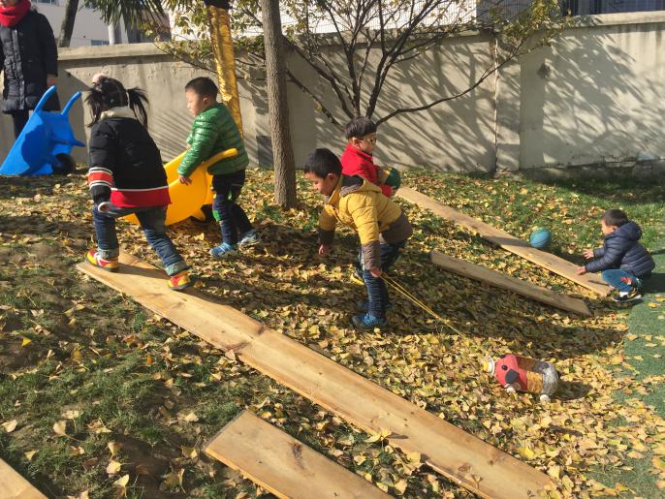
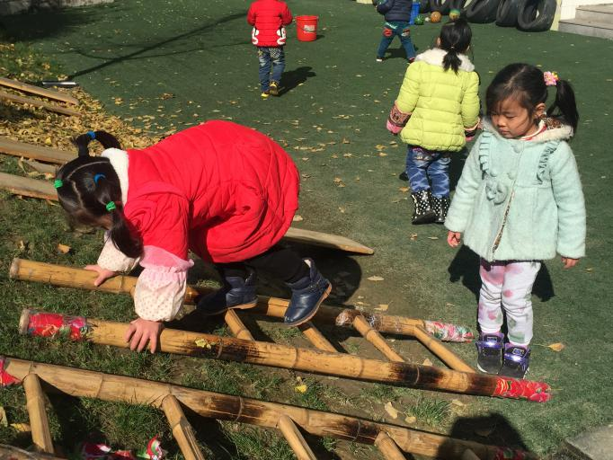
反思：
游戏《小动物运粮》主要是发展幼儿身体的平衡性、协调性及灵敏性，整个过程幼儿的兴趣很浓，都能以小动物的角色积极在山坡上找粮食，并以各种方式成功地将粮食运回筐。在材料投放上，我们为幼儿提供了竹梯、木板供幼儿上下山坡，但实际游戏中，大部分幼儿都选择徒步爬坡，少数男小朋友会爬竹梯上坡。在推塑料推车上坡时，大多数幼儿也选择直接上坡而不是从木板上推。在幼儿推小车下坡过程中，我一开始还担心小班幼儿平衡能力较弱，推小车下坡会有危险，我一直在一旁关注以便及时帮助他们。令人意外的是，孩子们都能慢慢地安全地推小车下坡，也许他们的平衡性还不是很强，但我相信经常游戏，一定能提高幼儿的平衡和协调能力。我们提供了皮球、沙包和报纸球作为粮食，但只提供了一个筐放粮食，个别幼儿会问我沙包放哪里，这里是放球的。因此下次游戏时我会提供对应皮球、纸球、沙包三个筐。小班幼儿的运动能力较弱，对他们来说能成功地爬坡下坡已经很不错了，所以不用要求幼儿推推车或拉小猪过池塘。

